
МІНІСТЕРСТВО ОСВІТИ I НАУКИ УКРАЇНИ
НАЦІОНАЛЬНИЙ ТЕХНІЧНИЙ УНІВЕРСИТЕТ УКРАЇНИ
«КИЇВСЬКИЙ ПОЛІТЕХНІЧНИЙ ІНСТИТУТ
ІМЕНІ ІГОРЯ СІКОРСЬКОГО»
ФАКУЛЬТЕТ БІОМЕДИЧНОЇ ІНЖЕНЕРІЇ
КАФЕДРА БІОМЕДИЧНОЇ КІБЕРНЕТИКИ

Комп’ютерний практикум №13
з дисципліни «Алгоритмізація та програмування»
на тему: «Алгоритми сортування»

Варіант №5

Виконав:
студент гр. БС-71
Воробйов І.О.
Перевірив:
Ас. каф. БМК
Рисін С.В.

Зараховано від ___.___._______

___________________________
(підпис викладача)

Київ-2018

□ Комп’ютерний практикум без зауважень

□ Комп’ютерний практикум має зауваження:
□ несвоєчасний захист
□ присутні зауваження до блок-схеми:
□ блок-схема не відповідає коду
□ в блок-схемі присутній код
□ виконані не за стандартом:
□ блок умови □ визначений процес (функція)
□ оператор вибору □ перехід
□ цикл □ розміри блоків
□ інші зауваження:
_____________________________________________________________
_____________________________________________________________
□ присутні зауваження до коду:
□ задача завдання вирішена хибно
□ код програми не компілюється
□ використано глобальні змінні
□ типи даних визначені хибно
□ недостатня декомпозиція на функції користувача
□ функція main містить лише виклик іншої функції
□ статичні змінні при роботі з масивами
□ оформлення коду
□ присутні зайві символи «{» та «}»
□ інші зауваження:
_____________________________________________________________
_____________________________________________________________
□ результати виконання програми на рисунках не відповідають коду
□ невірні відповіді на запитання:
□ №1 □ №2 □ №3 □ №4 □ №5
□ №6 □ №7 □ №8 □ №9 □ №10
□ незнання теоретичного матеріалу
□ маються інші зауваження:
__________________________________________________________________
__________________________________________________________________
__________________________________________________________________
__________________________________________________________________

Завдання:
- Ознайомитися з теоретичними відомостями сортування масивів, розглянувши алгоритми бульбашкового, коктейльного сортування, сортування гребінцем, швидкого сортування, сортування простими вставками, сортування Шелла, злиттям, вибором та пірамідального сортування.
- Побудувати блок-схему алгоритму для вирішення задачі відповідно до свого варіанту.
- Відповідно до свого варіанту розробити програмний застосунок, що включає створення масиву цілих чисел, заповнення його елементів випадковими згенерованими з діапазону [0,50], сортування і форматований вивід на екран початкового та відсортованого масиву (глобальні змінні не використовувати, розміри матриці задавати з клавіатури, функція main повинна бути призначена тільки для виклику функцій користувача).
Завдання варіанта: Мається одновимірний масив довжиною N = 40. Відсортувати за зменшенням алгоритмом сортування гребінцем ті елементи, які є парними числами.

Блок-схема:
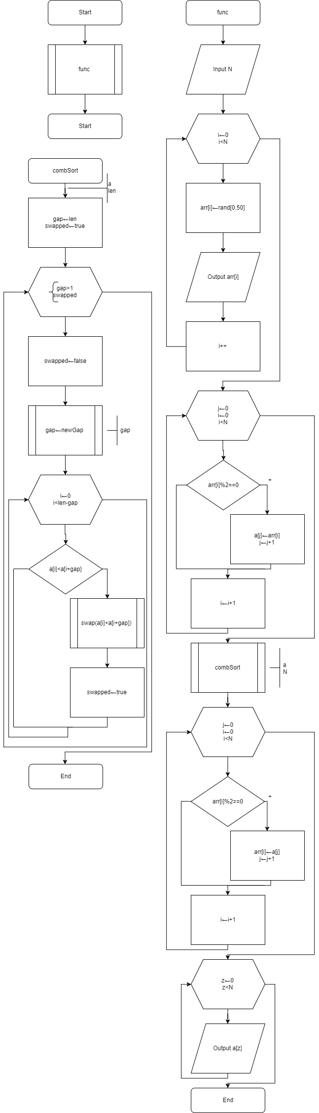
Код:

#include "stdafx.h"
#include <iostream>
#include <ctime>

using namespace std;

void func();
int nGap(int);
void sort(int*, int);

int main()
{
func();
system("pause");
return 0;
}

void func()
{
srand(time(0));
int N, grap;
cin >> N;
int *arr = new int[N];
for (size_t i = 0; i < N; i++)
{
arr[i] = rand() % 50;
cout << arr[i] << " ";
}
cout << endl;
int *a = new int[N];
for (size_t i = 0, j = 0; i < N; i++)
{
if (arr[i] % 2 == 0)
{
a[j] = arr[i];
j++;
}
}
sort(a, N);
for (size_t i = 0, j = 0; i < N; i++)
{
if (arr[i] % 2 == 0)
{
arr[i] = a[j];
j++;
}
}
for (size_t z = 0; z < N; z++)
cout << arr[z] << " ";
cout << endl;
}

int nGap(int ngap)
{
ngap /= 1.3;
if (ngap == 9 || ngap == 10)
ngap = 11;
if (ngap < 1)
return 1;
return ngap;
}

void sort(int* a, int length)
{
int gap = length;
bool swap;
do
{
swap = false;
gap = nGap(gap);
for (int i = 0; i < length - gap; ++i)
{
if (a[i] < a[i + gap])
{
int temp = a[i];
a[i] = a[i + gap];
a[i + gap] = temp;
swap = true;
}
}
} while (gap > 1 || swap);
}
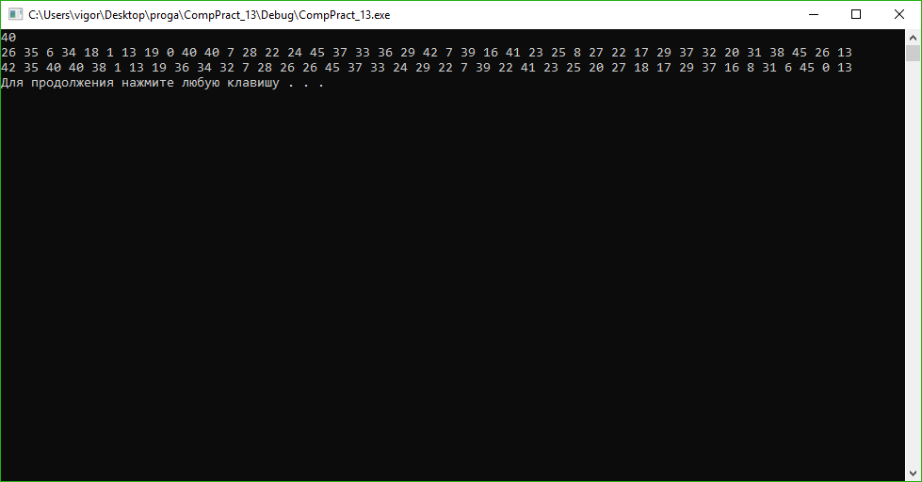
Контрольні запитання:
- Що таке сортування, яка його основна мета?
Це процес перегрупування заданої множини об’єктів, що приводить до їх впорядкованого розташування щодо ключа. Мета сортування – полегшити подальший пошук елементів.
- Чи впливає тип даних на час виконання алгоритму сортування?
Так, впливає.
- Чому не існує універсального алгоритму сортування?
Тому що різні масиви мають різний розмір. Ще однією важливою властивістю алгоритмів сортування є їх сфера застосування. Деякі методи сортування краще сортують маленькі масиви, а інші великі.
- Чим можна пояснити різноманітність алгоритмів сортування?
Тому, що для різних масивів, які мають різну кількість елементів краще використовувати той чи інший метод. Він займе менше часу та пам’яті.
- Як визначити, яким алгоритмам сортування віддати перевагу при вирішенні завдання?
Вибір алгоритму залежить від структури даних, що обробляються. У випадку сортування ця залежність настільки велика, що відповідні методи навіть були розбиті на дві групи - сортування масивів і сортування файлів (послідовностей). Іноді їх називають внутрішнім і зовнішнім і сортуванням, оскільки масиви зберігаються в швидкій внутрішній пам’яті (оперативній) із довільним доступом, а файли розміщуються в менш швидкій, проте більш об’ємній зовнішній пам’яті. Також потрібно врахувати розмір масиву.
- Які на сьогоднішній день найефективніші методи сортування?
Універсального, найкращого алгоритму сортування на даний момент не існує.
- Чому алгоритми швидкого сортування не дають великого виграшу при малих розмірах масивів?
Тому що при використанні швидкого сортування ми використовуємо рекурсивний метод, а для нього виконання потрібен час, а при сортуванні масивів малих розмірів це є недоцільно.
- За рахунок чого в алгоритмах швидкого сортування відбувається виграш при виконанні операцій порівняння і перестановок?
Цей метод використовується, як список значень. Спочатку вибирається будь який елемент масиву ( в основному середній елемент) як фактор розбиття циклу (сепаратор). Список розбивається на два: в одному з них значення менше сепаратора, а в іншому значення більше або ж рівні. Далі процедура викликає себе рекурсивно для кожного із списків, кожен раз при виклику сортування список елементів розбивається на два менших, таким чином у нас відсортовується масив.
- У чому переваги і недоліки по відношенню один до одного наступних алгоритмів сортування: пірамідальне сортування, сортування злиттям, сортування Шелла та сортування Хоара?
Пірамідальне сортування:
переваги: має доведену оцінку гіршого випадку O ( n \ cdot \ log n ).Сортує на місці, тобто вимагає всього O ( 1 ) додаткової пам'яті.
недоліки: складний в реалізації. Нестійкий - для забезпечення стійкості потрібно розширювати ключ.
Сортування злиттям:
переваги: п ри витраті пам'яті O (n) швидше (O (n \ cdot \ log n) з меншою константою) і не схильна деградації на невдалих даних (порівняно з пірамідальним сортуванням)
недоліки: через складність алгоритму виграш виходить тільки на великих n (порівняно з пірамідальним сортуванням).
Сортування Шелла:
переваги: На невеликих n (до декількох тисяч) швидше за сортування злиттям- відсутність потреби в пам'яті під стек; відсутність деградації при невдалих наборах даних - швидке сортування (Хоара) легко деградує до O (n ²), що гірше, ніж найгірше гарантований час для сортування Шелла.
недоліки: сортування Шелла в багатьох випадках повільніше, ніж швидке сортування Хоара.
Сортування: Хоара:
переваги: якщо розбиття збалансоване, то асимптотично алгоритм працює так само швидко як і алгоритм сортування злиттям. простий в реалізації.
недоліки: нестійкий.
- Чим відрізняється внутрішнє сортування від зовнішнього?
Вони відрізняються за сферою застосування: внутрішня (працює з даними в оперативній пам’яті з довільним доступом), зовнішнє (впорядковують інформацію, розташовують на зовнішніх носіях).

